PROMAT BD
BURTON DELINGPOLE 法兰和管件公司

仿形法兰管件-融合特殊管道产品的设计和制造

由于 Marla 集团公司数年前的一个主要投资，Promat 工程公司和BURTON Delingpole 法兰和管件公司合并了，产生了PROMAT BD 这个数百万英磅投资的生产实体。Promat位于Wallsall,UK, 主要生产2家的产品。

Promat 和 Burton Delingpole 都是世界知名的，合起来有100多年的历史，生产法兰和法兰接头的管件, 同时设计和制造特殊管道产品。

我们的产品产自高质量锻件，提供客户所需的各种材质和规格。所有产品都有我们的全面的技术支持， 质量优良可靠。 我们有ISO 认证和Lloyds 批准证书。 另外，Promat BD公司在世界范围内被主要油，气和石化公司列入合格生产商名单。之所以被公认为世界市场上主要法兰供货商, 主要在于不论在质量和服务上，Promat 对客户需求的认同度和关照度。

详细产品请参考我们的产品样本。

我们的样本是想帮助工程师和买方了解我们的技术能力，包括我们能供货的的广泛的产品及材质。 应客户要求，PROMAT 可以在我们的产品上做任何材料或尺寸上的改动。

样本第3页:
管件类型：
Weldoflange - 短长度, 90度管接件 12-13页
Nipoflange - 加长型，90度管接件 14 页
Reinforced nipoflange - 自加强, 固定长度, 90 度管接件 15 页
Elboflange - 用于弯管的中心线管接件 16 页
Latroflange - 45 度, 角型连接件 17 页
Lightweight Weldoflange 轻量级,短长度, 90度管连接件 18 页
Lightweight Nipoflange -轻量级,加长型，90度管接件 19 页
Lightweight Reinforced Nipoflange轻量级，自加强, 固定长度, 90 度管接件20 页
Lightweight Elboflange-轻量级, 用于弯管的中心线管接件 21 页
Lightweight Latroflange -轻量级, 45 度, 角型连接件 22 页
Reducing Flanged Fitting缩径法兰式管件 23-24 页
Promat Contoured Set In Flanged Fitting 仿形的法兰式管件组件 25页
Promat Extended Weld Neck Flange 延伸焊径法兰 26 页
Pro-(Clamp type) Hubs 夹紧型毂盘 27 页
Norsok L-005 Compact Flange 紧凑型法兰 28-30 页
Branch Welding Outlet 支管焊接管接件 31-33 页
Branch Welding Outlet (Socket,Threaded & Nipple) 34 页
支管焊接管接件 (承插焊，螺纹连接和螺纹短节）
Branch Welding Outlet (Elbow & Lateral) 35 页
支管焊接管接件 (弯头和斜支管座）
Swept Radial Outlet 偏移型径向出口管接件 36-37页Branch Vessel Insert Connections 支管容器插接件 38 页
Vent-Drain Spacer (Plain) 出口排水盲板(平口) 150#/300# 40 页
Vent-Drain Spacer (Bolted) 出口排水盲板(栓接的)150#/300# 41 页
Vent-Drain Spacer (Bolted) 出口排水盲板(栓接的)150#/2500# 42 页
Pad Flange -Studded Outlet (Radial) 凸缘法兰-柱头管件(径向) 43 页
Pad Flange -Studded Outlet (Parallel) 凸缘法兰-柱头管件(平行) 44 页
Bulkhead Flange隔板法兰 150#-2500# 45 页
S.A.E.type flange S.A.E.型法兰 46-51 页
Swivel Ring Flanges 旋转环法兰 52 页
Anchor Flanges 锚固法兰 53 页
Orifice Flanges 孔板法兰 54-57 页
Norsok L-005 Compact Weldneck & Blinds致密型焊颈法兰和盲板 58-60 页
Weld Neck Flanges焊颈法兰 62-63 页
Blind Flange盲法兰 150#-2500# 64-65 页
Slip-on Flange 150#-2500# 滑套法兰 66页
Socket weld 150#-900# 承插焊 67页
Threaded 150#-2500# 螺纹连接的 68 页LAPPED 150#-900# 搭接法兰 69 页
API Flanges API法兰 70 页
API Spool and Adaptors API卷筒和管接头 71 页
订货信息 72-77 页

法兰/ 毂盘压力级
ANSI 150#, 300#, 600#, 900#, 1500#, 2500#
Api 2000, 3000,5000,10000, 15000, 20000
BS/DIN 标准的法兰按PN 级别订购 ， 如 BS.PNI6
Pro-(Clamp type 夹紧型）毂盘

材质： 碳钢，不锈钢，双相钢，超级双相钢，合金钢，钛，镍合金，哈氏合金，铜镍铁永磁合金，其它材质可订购

材质规范：
ASTM A105N, ASTMA350/LF2/LF3, BS 1503 224 490 LT50N, ASTM A694 F52/60/65, AISI4130, ASTM A182 F304/L, ASTM A182 F316/L,ASTM A182 F321, ASTM A182 F44, ASTM A182 F51, ASTM A182 F53, ASTM A182 F55, ASTM A182 F5, ASTM A182 F9, ASTM A182 F11, ASTM A182 F12, ASTM A182 F22, ASTM B564

法兰面类型: 凸面，RTJ, 平面

支管/主管壁厚:
SCH 10S/10, SCH 20, SCH 30, SCH40/STD, SCH 40S, SCH 80S/XS, SCH 80, SCH 100, SCH 120, SCH 160, SCH XXS

孔尺寸也可以按客户要求生产

主管和支管尺寸由用户指定

样本第4页:
Contoured Bodied Flange Branch Fittings
轮廓形法兰式管件
Promat 管件代表一个法兰式管道连接的新时代- 独特的单个锻件将通常的支管组合件融合到单一管件中

生产成本降低
作为单个管件，安装轮廓形法兰连接件只需一次焊接。这会省去一次，或两次额外焊接，因而会减少焊接时间和相关的人力、物力和无损检测的费用。

增加强度和安全
因为产自紧公差的锻件，Promat 管件比通常的组件有很多优越性。因为焊接次数减少，Promat 管件会显著增加支管连接的整体强度和安全性。而这正是管网中最薄弱的环节。

整体性增强
单个、紧公差的锻件提供一个整体的晶粒线向，因而能增加管件的内在整体性和支管连接的整体一致性。

生产和检测
Promat 管件由经验丰富的配管工程师，用最新的计算机辅助设计开发而成。实际经验与高科技的结合已生产出一系列的管件，它们能承受管道系统中发生的压力、振动、冲刷、腐蚀和因疲劳带来的压力。
另外，Promat 管件比通常的组件更易于安装，因此能节省安装成本。
为了保证管件能达到最高的安全、性能和可靠性标准，我们的管件都通过一个严格的检测体系，包括：
- 破坏性检测
- 金相评估
- 应力分析
- 最终元素分析
- 应力加强分析

Promat 按BS EN ISO 9001 生产并有其认证

生产范围：
Promat 生产一系列管件来适应不同的应用环境

WELDOFLANGE - 短长度, 90度管连接件
NIPOFLANGE - 加长型，90度管连接件
加强的 NIPOFLANGE - 自加强, 固定长度, 90 度管接件
ELBOFLANGE - 用于弯管的中心线管连接件
LATROFLANGE - 45 度, 角型连接件

计算
对我们的管件，在符合相关设计规范和标准的基础上，Promat 可进行区域可替代性计算. 如需要，在下订单时，须提供全部设计标准

技术细节：
Promat 轮廓形法兰式管件在以下应用领域享有 Lloyds 批准证书： 海洋，近海和陆地油和气化工厂， 发电，综合生产厂，核工业，压力容器及相关设备。

批准证书涵盖以下设计标准:
- ANSI B31.1 发电用管道系统
- ANSI B31.3 化工厂和石油炼化用管道系统
- ANSI B31.4 近海管道系统
- ANSI B31.4 汽体输送管道系统
- ASME VIII. 美国压力容器规范
- BS 5500 英国压力容器规范
Promat 式 Contoured Bodied Flange Branch Fittings
轮廓形法兰式管件
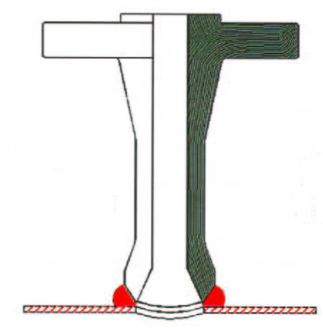
- 一次焊接操作
- 一次无损探伤
- 安装时间缩短
- 一套材质单
- 降低总制造重量

- 连续的、平衡的锻造晶粒线向
- 被批准的设计标准
- 系统整体性加强
- 节约成本

Promat 产品在世界范围内被用户指定
另一种方式
通常三片式支管连接
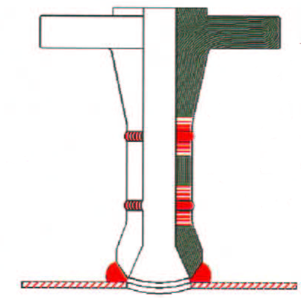
- 金属不同
- 不同壁厚，如Sch.40和Sch.80
- 晶粒线向受阻断
- 热影响区（可能需要应力释放)
- 无损检测（100% 目录 I)
- 因为渗透，孔需要清理
- 自身原因造成内部涡流
- 法兰和加长支管座安装/孔需位于主管的中心，对齐困难
主管线
样本第6页:
安装信息
Promat 轮廓形法兰式管件设计上符合目前所有有关管件及其应用的法律和标准.
管件按相关法律、标准和买方要求制造， 在订单中，应明确管件类型，支管尺寸，主管尺寸，法兰类型及压力级，管壁厚和材质类型。
Promat 管件的设计和制造使得管件安装过程中的人力和设备得到最优化利用。不需用专门设备对齐。
在生产过程中, 每个管件的底部可以与买方规定的主管直径吻合, 因此可以与主管自己对齐，无需现场调整。（图1）
按正常操作，法兰螺栓孔是钻2个正方形孔。
安装Promat 管件时，通过把管件放在主管上并在管件底座标一圈，可以用管件本身决定在主管的开口处。进而确定管件的搭接角(图2)，按照现场的规范和限制烧或钻主管的开口处.
根据管件应用的情况，管件安装完后，通过用“热钻孔设备", 可实现主管贯入.
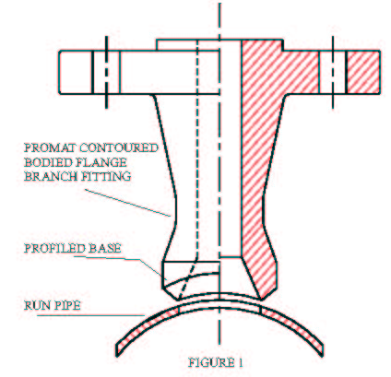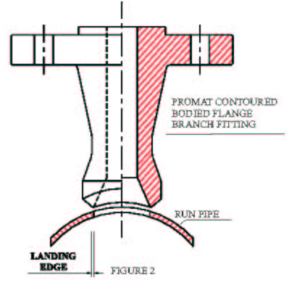
样本第7页:
焊接细节
PROMAT 法兰式管件至主管焊接的典型方式
备注：每个"Promat" 管件外型吻合到钢管上，并且可以自己对齐
"纵向部分": 岔口部分的宽底座分离内外应力。分段渐进变化避免了应力聚集。锥形开口改善流动情况。
"横向部分": 请注意焊接端到主管的混合可以避免交叉点的突然变化。这个点的焊接喉由焊接端坡口决定。
准备焊接管件时，按照所用的焊接程序，管件放在主管切出的口和焊缝上，通过平头焊接，管件就能用机械固定在其位置上，然后拿去焊缝垫片。
使用经批准的焊接程序，管件就能完全焊牢。首先，形成根部焊接，接着是焊接金属沉积，形成焊接体(填料焊接). 填料焊珠形成后，盖上焊接处，以形成所需的焊接轮廓。
焊接轮廓应在管件和主管之间形成一个平滑过渡，从而避免出现高压力点。
现在，管件就安装完了。就可以进行所需的无损探伤和其它检测了。
样本第8页:
焊接减少, 源自产品特性
Promat 管件的设计目的是减少应力，延长管件的疲劳寿命， 具有以下特点：
- 因为Promat 管件的腰形形状，焊边的应力水平会被减少。
- Promat 管件的设计按照 ASME/ANSI B16.5, 31.3 和16.9/MSS SP44，在标准范围内， 在避免过度焊接量的前提下提供所需的焊接区域, 这点与别的管件不同。
- 只要在订货时提供全部设计标准，Promat 公司可以让客户减少75%的焊接量，并避免焊剂的过量使用，进而降低热影响区、裂缝的可能性、最终疲劳裂缝和泄漏。

C.R.I.N.E. 工程创新

签于工业需求，Promat 开发了新产品。这一产品有 Promat 产品的全部特点，能降低应力水平，延长疲劳寿命，增强结构整体性。
主要优点包含增强的O'let 连接，法兰缩减，从而带来以下好处：
- 因为基座增强，焊边的应力水平下降。当有震动，励磁或任何形式的周期性荷载发生时，这非常有用。
- 支管加阀门和设备组合时，重量会增加，进而会增加振动的可能性。如果用长焊颈管件, 会极大地降低寿命。因为能量不会被吸收，全部周期性荷载会在低疲劳应力区吸收，也就是如图所示的法兰的焊接处和背后。

样本第9页:

以前，带一个压缩垫或压缩环的长焊颈管件通常用于压力容器。 在替换锻造管O'let 和焊颈法兰或Promat轮廓形法兰式管件时很容易发生混淆。在指定类型前有必要认识以下有关长焊颈管件的问题：
- 长焊颈管件需要焊接量大，这会增加热影响区及相关费用。降低接头整体性。
- 当平面里或外需要增加弯曲时，长焊颈管件会在焊边和法兰背后分散高应力.
- 研究证明，当震动和周期性荷载增加时，如果用长焊颈管件，疲劳寿命会减到工厂设计寿命以下。
- 长焊颈管件不在 ANSI 16.5 和 31.3 的操作规范中
- 因为长焊颈管件不在规范中，计算应是必须的

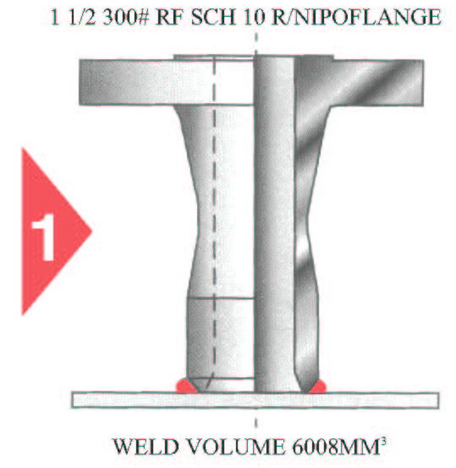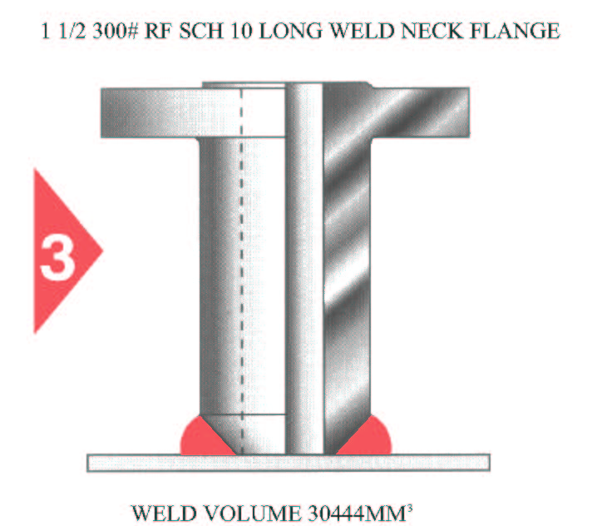

样本第23页:
Promat轮廓形变径法兰连接件:
轮廓形法兰连接件的设计上进行了优化，其效果就是最大强度和超强的抗疲劳寿命. 轮廓形主体平滑的、同质的流线形极大地增强了管件是日常运行的整体性。
特性：
第24页描述的法兰式管接件的独特造型目前应用于各大石油公司的各种管线中。这种管件的设计在有限的焊接区域提供了更大的基座，这样可以按照设计要求，进行最少量焊接。
这个的好处改变了刚性和动力特性，增加了管件在过度震动环境中的优越性。
Promat 管件的设计按照 ANSI B16.5, ASME 31.3 和16.9/MSS SP44. 在这些标准内，在避免过度焊接量的前提下提供所需的焊接区域.
只要在下订单时提供全部设计标准，Promat 公司可以使焊接量下降最高75%, 并避免焊剂的过量使用。进而降低热影响区、裂缝的可能性、最终疲劳裂缝或泄漏。
样本第31页:
对焊管接件 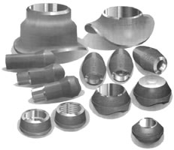
Promat 的生产范围内有一系列的对焊管接件。这些管件有完整的认证，以各种材料供货。品种有: Swept outlet(偏移型), Insert Outlet(插入型) 和 Promat 轻重量Outlet.
所有 Promat 管接件都按相关的国家和国际标准和规范生产。Promat 从统一渠道供应全系列焊接管件，注重质量和技术支持，保证客户满意度。
样本第36页:
Swept Radial Outlet偏移型径向出口管接件
优点：Swept Radial Outlet 优化的形状减轻、实际上是去掉了与焊接管接件相关的正常应力点。
正如Promat 法兰式缩颈管件，它提供了大“脚印”以使焊接负荷分布在一个大的区域，因此减轻区间热影响区的作用。主要石油公司已在集管箱有裂纹的地方证明其成功的应用。安装标准管接件时，裂缝可出现在焊接附近的钢管处，但使用大“脚印”的管件，这个问题就会被改善。
缺点: Swept Radial Outlet 的主要缺点就是价格。因为其整体性，制造和安装成本会高些。采购成本会成为一个决定因素。但是，Swept Radial Outlet 应用成本会证明其购买正确。
另一个缺点是，可能交货期和安装时间稍长。因为大“脚印”，焊接量增加，安装时间也会增加。
现场用户的观点是：对于管件业的"劳斯莱斯”来说，这只是一些小开支
样本第37页:
- 锻造的Swept Radial Outlet管件的尺寸可以做到48", 重量可以是标准的，超重的和更厚的主管壁厚。不生产 full size 和first reduction swept radial outlets.
- 材质有： 碳钢，高屈服强度X42,X46,X52,X60,X65, 铬钼合金，不锈钢，低温碳钢和合金钢。其它材质的可按客户要求做。
- 订货时，请说明 (a) 支管尺寸和壁厚/ 主管尺寸和壁厚/材质
- Swept Radial Outlet 按最新的国家和国际管件和压力容器标准生产
- 如需要，可生产大尺寸
样本第38页:
Branch Vessel Insert Connections (支管容器插接件)
支管容器插接件是无缝锻造整体加强式构造，短小紧密，用于外部、焊透或倾斜插件。
设计目的是在有限的外部凸出的情况下得到加强，同时提供适应工况的管件。
插接件总是按外部汽缸附件的外径外形生产。但为了冲刷内部渗漏，也可以做成曲线状或平的，以便加固用。也可提供插入盖，以形成一个倾斜的对焊连接件。另外，也能提供整体的法兰式管件。
定制：
用于外部连接时，使用最小的突出高度。当需要冲刷连接时，在壳或头部厚度处增加高度。客户需要时，可以提供高一些的突出高度。
样本第39页:
法兰和管件 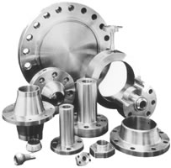
我们设计、制造并提供特殊锻钢产品，材质可以是标准或非标的.
样本第52页:
Swivel Flanges 滑套法兰
我们生产的滑套法兰可以使外环沿法兰毂盘的主体呈 360度旋转。这样，当滑套法兰附在一个Promat 法兰式管件上时，螺栓孔可以轻松定位。对海底作业来说，是非常理想的管件。因为即使在非常困难或不可及的地方，也可以有一个单一的潜水点来安装并对齐法兰
Promat 的技术使得定制不同材料、尺寸、壁厚和压力级的滑套法兰成为可能。我们生产4" 以上的，材质有 碳钢，不锈钢和高合金钢
样本第53页:
Anchor flanges锚固法兰
Promat 锚固法兰的设计思想是在各种应用环境下，如立式管道，波动系统中，能形成一个整体的管锚固。在管道系统中，当不可控制的推力可能严重损坏设备时，它们会显得非常有用.
当实际现场负荷和作用时间等所有参数都齐备时，Promat 技术使得客户可以计算特定承重。当实际现场负荷超过标准法兰的极限时，Promat可以加强法兰， 使尺寸可以承受高负荷。另外，当支撑结构不能匹配标准螺栓P.C.D.时，可以定制以使其符合客户的规范和要求。
我们生产2" 以上的，材质有 碳钢，不锈钢和高合金钢.
样本第54页:
Orifice flanges 孔板法兰
可以提供碳钢，不锈钢和高合金钢的孔板法兰, 符合ANSI B16.36的尺寸标准。
法兰可以是一个计量孔或二个计量孔，可以按客户的特殊要求开孔或钻孔。
孔板法兰可以钻孔或机加工，以便安装起重螺栓.
样本第58页:
COMPACT FLANGES (致密型法兰）
- 法兰尺寸符合 Norsok L-005
- 由买方指定孔 (Sch) "C"
- 如需要，可提供大出口尺寸
- 如需要，可提供其它致密型法兰的设计
样本第61页
BURTON DELINGPOLE
锻钢法兰的设计、制造和供货商，可提供标准和特殊材料
我们将整体性，安全性和可靠性设计进我们的标准中
样本第62页
WELD NECK FLANGES 焊径法兰
- 法兰尺寸符合ANSI B16.5
- 尺寸"B" 和"D" 包含凸面厚度
- 由买方指定孔 (Sch) "C"
- 如需要，可提供大出口尺寸
- ANSI 150#/300# 2mm 凸面, ANSI 600#/2500# 7mm 凸面
样本第64页:
BLIND FLANGES (盲法兰)
- 法兰尺寸符合ANSI B16.5
- 尺寸"D" 包含凸面厚度
- 如需要，可提供大出口尺寸
- ANSI 150#/300# 2mm 凸面, ANSI 600#/2500# 7mm 凸面
样本第66页:
SLIP-ON FLANGES (滑套法兰)
- 法兰尺寸符合ANSI B16.5
- 尺寸"B" 和"D" 包含凸面厚度
- 如需要，可提供大出口尺寸
- ANSI 150#/300# 2mm 凸面, ANSI 600#/2500# 7mm 凸面
样本第67页:
SOCKET WELD (承插焊法兰)
- 法兰尺寸符合ANSI B16.5
- 尺寸"B" 和"D" 包含凸面厚度
- 由买方指定孔 (Sch) "C"
- 如需要，可提供大出口尺寸
- ANSI 150#/300# 2mm 凸面, ANSI 600#/2500# 7mm 凸面
样本第68页:
THREADED FLANGE (螺纹连接法兰）
- 法兰尺寸符合ANSI B16.5
- 尺寸"B" 和"D" 包含凸面厚度
- 如需要，可提供大出口尺寸
- ANSI 150#/300# 2mm 凸面, ANSI 600#/2500# 7mm 凸面
样本第69页:
LAPPED JOINT ( 搭接法兰)
- 法兰尺寸符合ANSI B16.5
- 如需要，可提供大出口尺寸
样本第70页:
API WELD NECK ( API 焊颈法兰）
- 法兰尺寸符合ANSI API 6A
- 如需要，可提供大出口尺寸
- 可提供螺纹连接/盲法兰
- 可提供第3页的材质级别
样本第71页:
HIGH PRESSURE SPOOLS (高压卷筒）
Promat BD 生产一系列 API 井口和压力控制设备附件。为了与我们的API 法兰系列配套，我们还生产一系列卷筒和管接头。所有这些都是压力件，完全符合压力容器指令 97/23/EC, 所有的都标有CE标志，并经压力测试。
所有卷筒都是无缝的整体式构造，可提供直孔和缩孔，以方便连接不同的进/出口尺寸。设计符合API 6A 的方向要求。
标准规范：
材质： ASTM A350 LF2 或 AISI4130
尺寸： 2 1/16" 至 7 1/16"
试验压力: 359-690 Bar g
腐蚀余量： 1 mm
法兰面： RF 或 RT J
冲击试验：在 -50ºC (平均 42J), 认证： EN10204.3.1及NACE MR0175 最新版

其它可提供的服务：
槽上堆焊
EN10204.3.2 认证
额外的检测和无损探伤
海上用时，涂环氧树脂

